|  |  |  |  |  |
| --- | --- | --- | --- | --- |
|  |  | | |  |
|  | | |
|  | | |
|  | | | |
|  | **同济大学教学管理信息系统-论文选题最终版本上传——研究生操作指南** | |  |
|  | |
| **文档版本** | **01** |
| **发布日期** | 2020-12-31 |
| **软通动力信息技术（集团）有限公司** | |

|  |
| --- |
| 版权所有 © 软通动力信息技术（集团）有限公司2020。 保留一切权利。  非经本公司书面许可，任何单位和个人不得擅自摘抄、复制本文档内容的部分或全部，并不得以任何形式传播。  商标声明  和其他软通商标均为软通动力信息技术有限公司的商标。  本文档提及的其他所有商标或注册商标，由各自的所有人拥有。  注意  您购买的产品、服务或特性等应受软通动力公司商业合同和条款的约束，本文档中描述的全部或部分产品、服务或特性可能不在您的购买或使用范围之内。除非合同另有约定，软通动力公司对本文档内容不做任何明示或默示的声明或保证。  由于产品版本升级或其他原因，本文档内容会不定期进行更新。除非另有约定，本文档仅作为使用指导，本文档中的所有陈述、信息和建议不构成任何明示或暗示的担保。 |

|  |  |
| --- | --- |
| 软通动力信息技术（集团）有限公司 | |
| 地址： | 北京市海淀区西北旺东路10号院东区16号楼 邮编：100193 |
| 网址： | http://www.isoftstone.com |
| 客户服务邮箱： | contact@isoftstone.com |
| 客户服务电话： | ＋86 10 5874 9000 |

# 前 言

* + - 1. 概述

本文档针对同济大学教学管理信息系统-论文选题功能业务，为学生提供简单的操作指导。

* + - 1. 读者对象

本文档（本指南）主要适用于以下工程师：

* 技术支持工程师
* 学生
  + - 1. 修订记录

修订记录累积了每次文档更新的说明。最新版本的文档包含以前所有文档版本的更新内容。

**文档版本01（2020-12-31）**

第一次发布。

目 录

前 言 ii

1 快速入门 5

1.1 准备操作环境 5

1.2 相关约定 5

1.3 学生登录同济大学教学管理信息系统 5

2 论文选题最终版本上传 8

2.1 论文选题最终版本上传 8

# 快速入门

## 准备操作环境

为了保证能够正常使用同济大学教学管理信息系统，请参照本节内容准备操作环境。

请参照表1-1进行操作环境的准备工作。

操作环境资源表

|  |  |
| --- | --- |
| 资源 | 要求 |
| 浏览器 | 支持的浏览器版本为：   * Google Chrome 65及以上版本 * IE11浏览器   推荐使用Google Chrome浏览器。 |

## 相关约定

本文的操作步骤中只给出与操作示例中需要设置的参数示例。请根据实际数据进行操作与配置。

某些参数未给出具体数值，这部分参数需根据实际情况进行配置，本文中不给出示例。

## 学生登录同济大学教学管理信息系统

* + - 1. 背景信息

学生可通过访问同济大学教学管理信息系统网址<http://1.tongji.edu.cn>进行论文选题业务申请办理。

* + - 1. 操作步骤

打开浏览器。

在地址栏中输入<http://1.tongji.edu.cn>或<http://1.tongji.edu.cn/locallogin>（生产环境）

系统显示教学管理信息系统登录页面，如图1-1所示。

系统登录页面

本地用户登录界面：

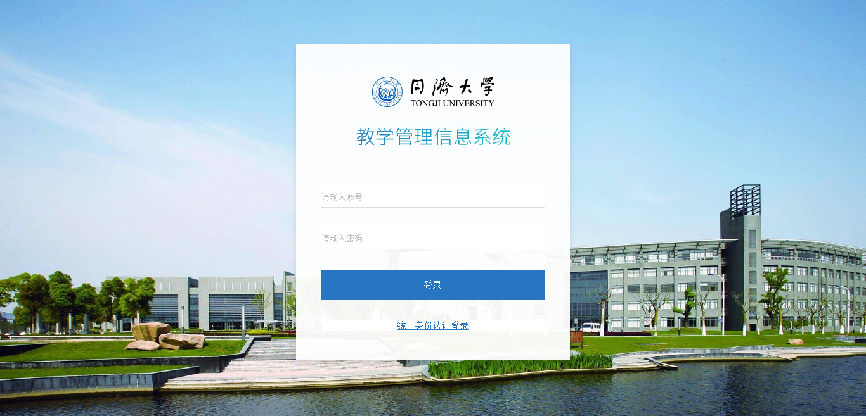

系统登录页面

统一身份认证登录：

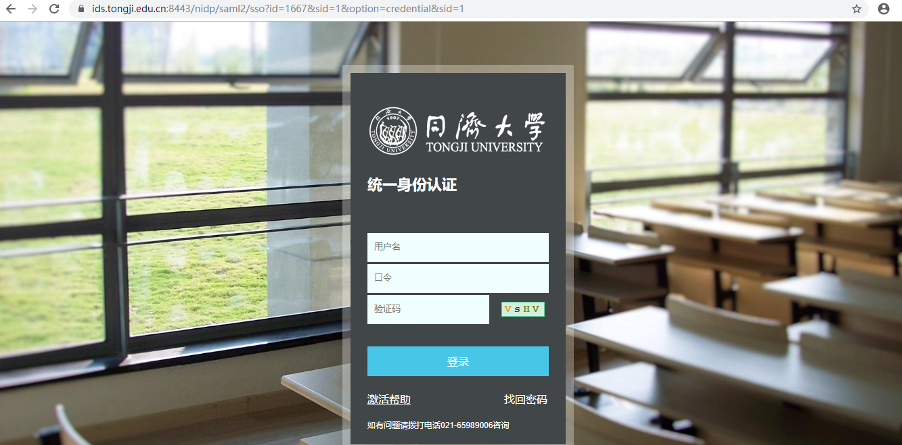

输入“用户名”和“密码”。

点击“登录”，正常登录，登录后进入“论文选题-论文选题最终版本上传”菜单。

* 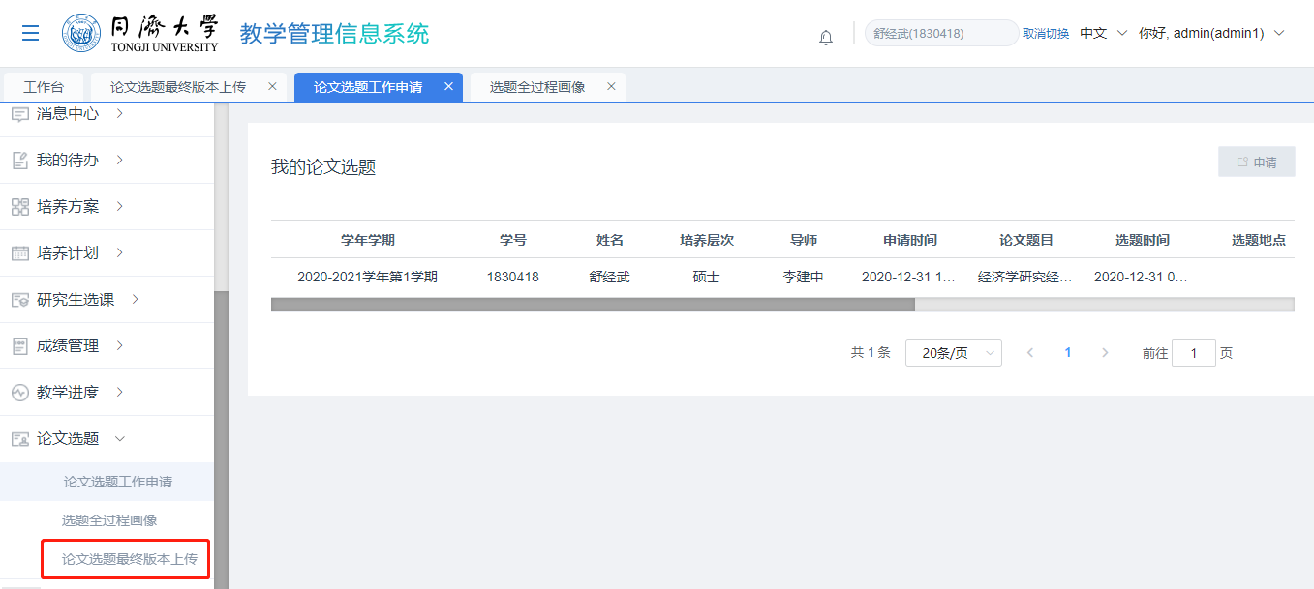
* image013
* 学生需要老师配置权限后才可看到“论文选题-最终版本上传”菜单，如未看到菜单，请联系老师或管理员为其授权后再重新登录查看。

----结束

# 论文选题最终版本上传

## 2.1 论文选题最终版本上传

* + - 1. 背景信息

学生可修改论文题目并上传论文选题最终版本。

* + - 1. 操作步骤

确认申请的正常选题已审批通过----学生首次进入论文选题最终版本上传页面，首先必须确认已经申请过正常选题并审批通过，否则无法进行论文选题最终版本上传和修改论文选题题目，系统会给出相应提示信息，提示无法上传最终版本。

* 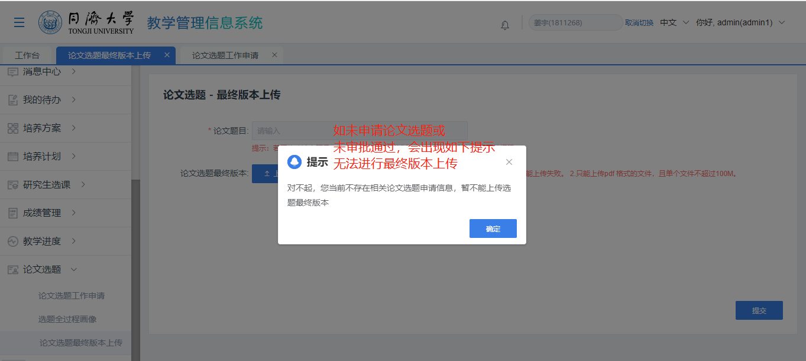

向导师/管理员申请论文题目修改权限----学生确认已经通过论文选题审批后通过后，首次进入“论文选题最终版本上传”页面，需要向“导师/教务老师”申请论文选题题目修改权限，否则无法进行论文选题题目修改，默认以只读显示学生的论文题目且无法修改题目。

* 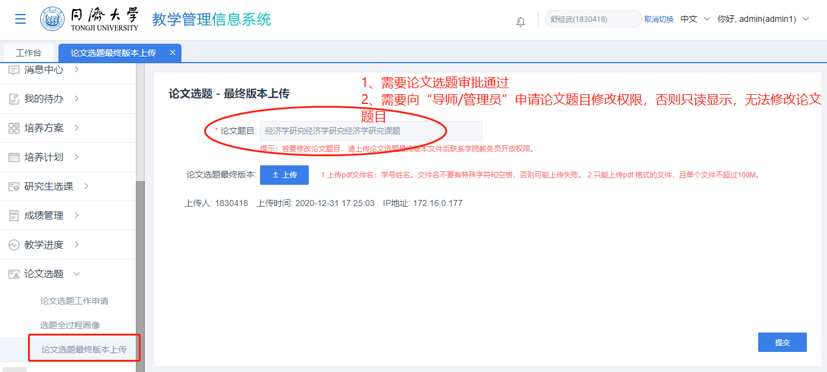

上传最终选题版本并改论文题目----在导师/教务员授权开启权限后，学生需刷新页面或重新退出登录后，论文选题变为可编辑状态，方可进行论文题目修改和上传最终选题版本并提交

* 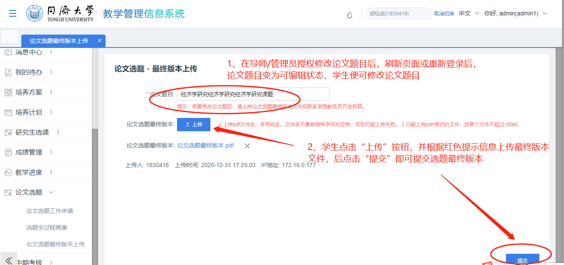

查看修改后的论文题目------学生修改论文题目后可进入“论文选题工作申请---”菜单查看修改后的论文题目。以确认修改成功。

* 
 